- 启动软件
- 连接远程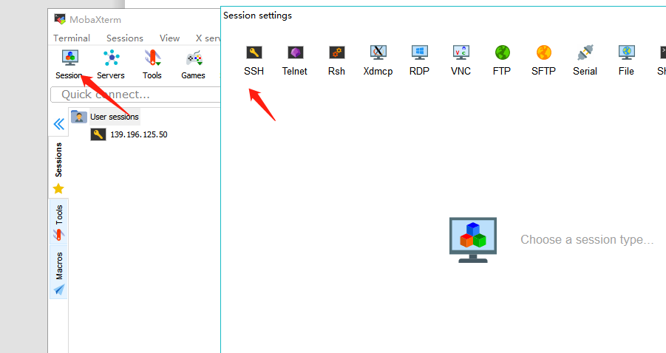
- 输入账号密码 默认账号 root 密码是阿里云设置 微信收藏
- 进入这里 操作nginx
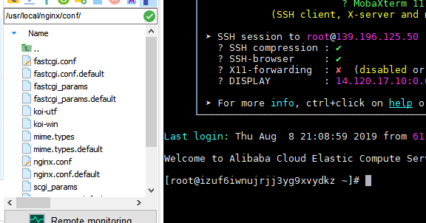
ls -ls 可查看当前文件夹内文件
- 进入文件后 输入 vim nginx.conf 指令
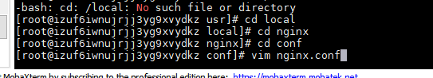
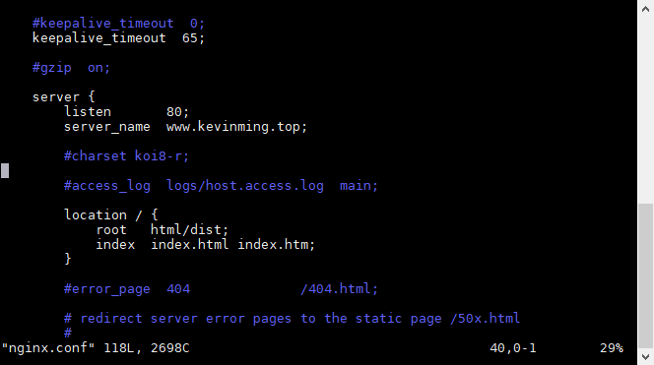

看到进入后 输入 a 进行插入修改
按esc退出 再按 :wq! 进行退出保存编写

重启nginx 百度就行

上传文件路径
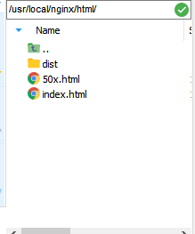
dist 编辑的

